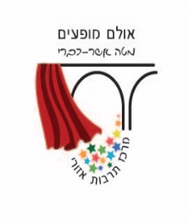
בקרוב באולם
אירועי תרבות ומפגש חברתי
פרטים נוספים והזמנת כרטיסים באתר www.bgalil.co.il
הרפתקאות חמור שכולו תכלת – תאטרון חיפה
ימי תרבות 2017 -מפעל הפיס
שלישי 12.9.17 שעה 17:30
כרטיס: 20₪

אתי אנקרי* - מופע סליחות בין ראש השנה לכיפור
ערב לנשים
שלישי 26.9.17 שעה 21:00
מכירה מוקדמת: 40₪ ביום ההופעה: 65₪
אודי כגן - סטנד אפ
מהירי החלטה: 109₪ [כמות מוגבלת] כרטיס: 119₪
מוצ"ש 21.10.17 שעה 21:30
קובי אריאלי* - עושה סטנד אפ
חמישי 26.10.17 שעה 21:00
בשיתוף מחלקת דת מטה אשר, ובסבסוד היחידה לתרבות תורנית

מופע מחווה לביטלס Abbey Road Tribute
שישי 27.10.17 שעה 22:00
מכירה מוקדמת: 60₪ ביום ההופעה: 80₪
מפגש עם סיון רהב מאיר* - על התקשורת והחברה בישראל
חמישי 30.11.17 שעה 20:30
מכירה מוקדמת: 40₪ ביום ההופעה: 55₪
להזמנת כרטיסים www.bgalil.co.il
* בשיתוף מחלקת דת מטה אשר, ובסבסוד היחידה לתרבות תורנית
בילוי נעים עדנה, אודיל
ודורית 052-8011523

